Газета муниципального бюджетного общеобразовательного учреждения
средней общеобразовательной школы № 3 имени Владимира Ступака
станицы Крыловской
муниципального образования Крыловский район

Издаётся с октября 2011 года

№ 2 (51) октябрь - ноябрь 2020 года

«Несказанное, синее, нежное…»

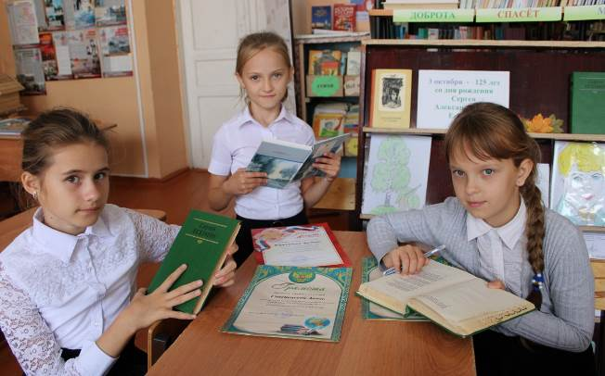

А. Спесивцева, А.Пономарёва (3 «А» кл.), А. Воронцова (2 «Б» кл.)
В рамках празднования в 2020 году 125-летия со дня рождения русского поэта С.А. Есенина с 28 сентября по 3 октября проводилась Всероссийская «Есенинская неделя». Наша школа также приняла участие в этом большом мероприятии. Учащиеся соревновались в чтении стихов, готовили стенгазеты, проводили беседы, часы поэзии. В конце недели подвели итоги школьного этапа муниципального дистанционного конкурса чтецов,
посвящённого юбилею великого поэта. Победителями и призёрами стали: среди 1-4 классов- Арсения Воронцова (2 Б кл.), Анастасия Пономарёва (3 А кл.), Алексей Онищенко (3 Б кл.); среди 5-8 классов – Анна Петренко (5 А кл.), Алина Бовша, Валерия Лесняк (8 кл.); среди 9-11 классов - Анастасия Савочкина (10 кл.), Анна Бузун ( 9 А кл.), Артур Валиев, Юлия

Ковалишина ( 9 Б кл.).
Победителями муниципального дистанционного конкурса стали: Арсения Воронцова - 1 место; Алина Бовша – 2 место; Анастасия Пономарёва, Валерия Лесняк, Артур Валиев, Анастасия Савочкина – 3 место.
Лучшие стенгазеты в своих параллелях подготовили и заняли первое, второе и третье места соответственно: 4 класс, 3 Б,
1 Б; 7 Б, 8 класс, 5 А; 9 А и 11 класс.

Л. Голованов, 5 А класс

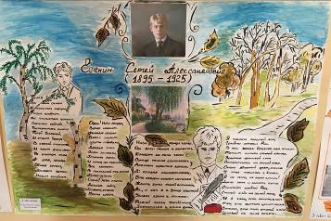
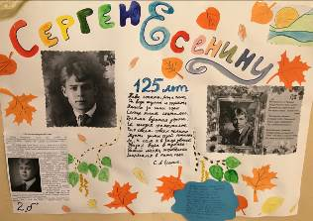

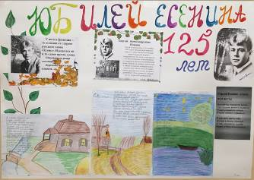
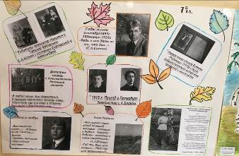

«Как я провёл лето…»

Лето – самое прекрасное время. Можно и поработать, и отдохнуть. Я помогал родителям на огороде. Утром на огороде, а днём, в жаркое время, читал книги, смотрел телевизор. Мне очень понравилась книга «Гарри Поттер и Кубок огня» ( автор Дж.К. Ролинг). Гарри Поттер очень ждёт начала учебного года в Школе чародейства и волшебства. Но на школу внезапно обрушивается Турнир Трёх Волшебников. Мальчик – сирота учится быть сильным с теми, кто считает его слабаком, и великодушным с теми, кто зависит от его воли.
В июле мы всей семьёй ездили на Азовское море. Было очень жарко. Я подолгу сидел в воде и видел много больших и красивых медуз. Также
я очень люблю играть в шахматы. Мне пришлось много раз участвовать в турнирах-онлайн.
Летом я много времени уделял своим домашним питомцам. У меня есть пёс Джерри и кот Коржик. Шерсть у Джерри бело-оранжевого цвета, густая. Он очень хороший хозяин. Я очень люблю его кормить. Коржик рыжего цвета. Он большой и толстый, и очень любит поесть. С Джерри я всегда летом гулял. Лето - замечательная пора. Летом можно кататься на велосипеде, купаться в речке, ходить на рыбалку.
К. Скабара, 5 «А» класс

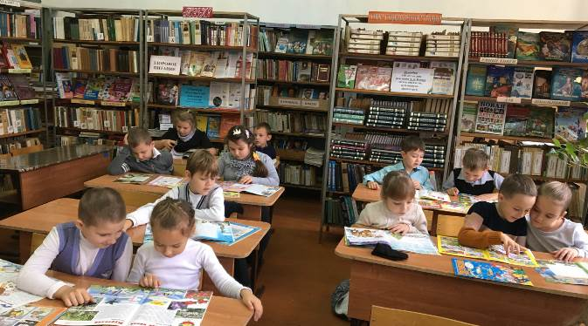

1 Б класс (кл.рук. Я.Е. Охинко)

«А чем запомнилось лето будущим первоклассникам?»
Мы взяли интервью у самых маленьких читателей, учащихся 1 Б класса, о том, как же они провели лето:

Летом всей семьёй были на море. Очень понравились аквариумы.
Полина Кононова
На осенних каникулах мы побывали в городе Ростове-на-Дону в Батутном Центре. Там мне очень понравилось.
Александра Касапова

Я целыми днями купалась с братом Даней в бассейне. За лето я научилась плавать.
София Вовчук

Мы всей семьёй летом были в Архызе. Ходили в горы, любовались природой.
Никита Пилипенко
Я часто был с папой на рыбалке. Мы купались, ловили рыбу. А также мы побывали на «Казачьем хуторке». Там я плавал в бассейне.
Федя Пупенко
Летом я был с родителями на море. Там я видел в воде много рыб. Они были такие красивые, разные. На море были и другие интересные развлечения.
Саша Удовицкий

У меня есть бабушка, которую я очень люблю. Летом я гостила у неё вместе со своей сестрой Машей. Маша в этом году тоже пошла в 1 класс. Бабушка очень вкусно кормила нас.
Мы с Машей помогали бабушке, кормили курочек и уточек, бегали за хлебом в магазин. А ещё мы купались в бассейне, загорали, ели мороженое и пили вкусную сладкую воду.
Даша Коростова
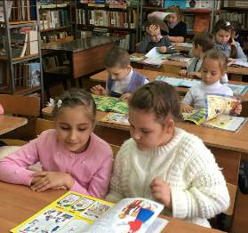

Я летом часто купалась в бассейне. Всей семьёй мы были на море. У меня было три круга: арбуз, ананас и блестяшка.

Вика Кузнецова

«Я хотела быть учителем
ещё с первого класса…»

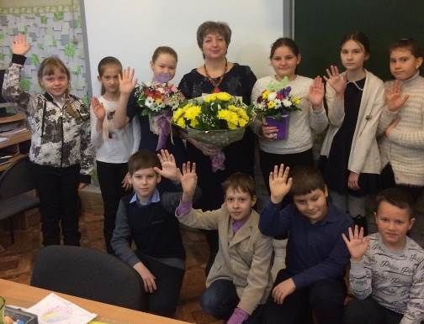
5октября – Международный день учителя. Среди всех праздников в России День учителя, наверное, самый известный. Педагогов в нашей стране чествуют традиционно. Любимых наставников помнят и благодарят многие годы спустя после окончания школы. А сегодняшние школьники не забывают сказать слова благодарности и оказать приятные знаки внимания. Максим Богданенко взял интервью у своей бабушки О.В. Бухарь, учителя начальных классов:

О.В. Бухарь со своими учениками
- Ольга Витальевна, мечтала ли ты стать учительницей?
- Да, я хотела быть учителем ещё с первого класса и быть похожей на свою первую учительницу Екатерину Яковлевну Яковенко.
- Почему ты выбрала именно эту профессию?
- Я очень люблю детей, они все такие непосредственные. И очень хотелось дать им свои знания и умения, отдавая им свои душу и сердце.
- Какое учебное заведение ты окончила, для того чтобы стать учителем начальных классов?
- В 1982 году окончила курс школьного отделения ЛГПУ (Ленинградского государственного педагогического училища), а в 1990 году заочно АГПИ (Армавирский государственный педагогический институт).
- Какой стаж работы?
- Я имею 40-летний общий педагогичесий стаж. Начинала свою трудовую деятельность со старшей пионервожатой в нашей родной школе № 3.
- Сколько выпусков ребят ты выпустила, и все ли запомнились и были любимы?
- Да, все 11 выпусков были любимы, все они запомнились. Но самый легендарный был 10-й выпуск,с которыми сама училась работать по новым
стандартам ФГОС. Эти ребята сейчас учатся в десятом классе нашей третьей школы.
- А с каким чувством ты вошла в первый класс в первый раз, на свой первый урок?
- Да, было боязно. Это был урок чтения. Мои игры, загадки, физминутки увлекли первоклассников в город Буквоград.
- Не жалеешь ли ты, что всю жизнь проработала в школе? Твой труд был оценён по достоинству?
- Честно скажу, никакие трудности, преграды, которые встречались на моём пути, не могли остановить меня. Я каждый день с удовольствием шла в свою любимую школу, где и сама училась, к ребятам, которые часто называли меня мамой. Я получила высокую награду в 2005 году. Это нагрудный знак «Почётный работник общего образования Российской Федерации».
- Сегодня наступили очень трудные времена и в политике, и в экономике, и в жизни. А каким учитель должен быть

сейчас?
- Учитель сегодняшний должен быть человечным, добрым, позитивным, справедливым, честным, жизнерадостным, умным.
- Спасибо, Ольга Витальевна, за очень интересное интервью. Всего Вам доброго, а главное, - крепкого здоровья.
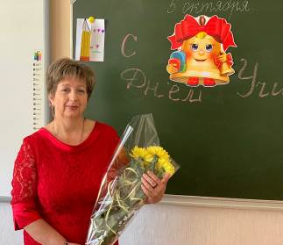

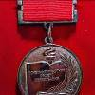

О.В. Бухарь
Выборы школьного лидера

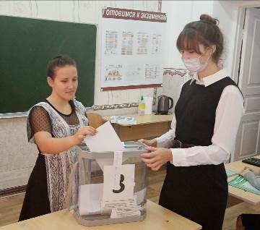
Ученики голосовали и опускали бюллетени. В конце рабочего дня члены избирательной комиссии провели подсчёты голосов.
Я голосовала в первый раз, так как перешла из начальной школы в основную. Мне понравилось, как прошли выборы школьного лидера.
Лидером нашей школы стала Анна Яненко, ученица 11 класса.
Члены ученичесого Совета обучающихся: Е.Бардацкая (5 А кл.), А. Бовша (8 кл.),
К. Гречина (6 Б кл.), Ю. Катыхина (10 кл.), А.Козлитина (7 А кл.), Р. Кузьмин (5 Б кл.), И.Лукьянченко (9 Б кл.), С. Лусников
(9 А кл.), М.Николаенко (11 кл.), Д. Павлоградская (7 Б кл.), В. Чунихина
(6 А кл.).
Теперь я буду работать в команде нашего нового лидера, дружно и слаженно на благо нашей школы, и делать школьную жизнь интереснее и познавательнее.
Учащиеся школы поздравили Анну с победой. Ей предстоит нелёгкая работа – оправдать доверие своих избирателей. Победить на выборах – это полдела.
Основное – это работа, которую предстоит делать каждый день, и она не будет лёгкой.

Хотелось бы пожелать нашей команде быть целеустремлёнными, решительными, стойкими.

Е. Бардацкая, 5 А класс

19 октября в нашей школе прошли выборы школьного лидера и членов ученического Совета обучающихся. Выбор был не прост, так как было три кандидатуры:
Анна Яненко (11 кл.),
Ирина Шемет (9 А кл.),
Анастасия Савочкина (10 кл.).
Ознакомившись с предвыборной кампанией, было очень сложно сделать выбор, потому что все трое кандидатов хорошо учатся, ведут здоровый образ жизни, активно участвуют в общественной жизни школы.
Выборы проходили не так, как в прошлом году. Члены избирательной комиссии ходили
с переносным чемоданом по кабинетам.

Наш дружный субботник
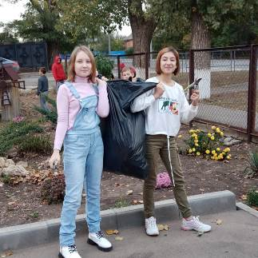
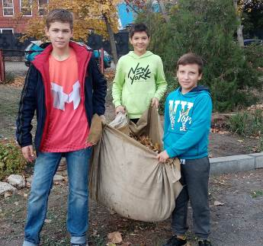

5 А класс
7 А класс
16 октября в школе состоялся субботник. Рады были все! Кто принёс секатор, кто грабли, веники, некоторые принесли мешки. Ребята хорошо потрудились на палисадниках. Весело и дружно все вместе мели, гребли, собирали мусор. Вокруг стало чисто и красиво.
Учащиеся 5 А, 5 Б, 2 А, 2 Б,7 Б, 7 А классов особенно потрудились. Они убирали опавшую листву, подметали территорию, пропалывали цветники от сорняков, рыхлили землю.
Школа засияла чистотой!
Е .Хвостик, 5 А класс

«Звезда Победы»
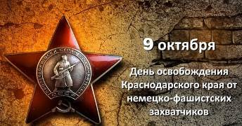
эвакуировались в Крым. Захват Кавказа, как и Украины, был очень важен для противника, поскольку там находились большие запасы нефти и зерна. Во время первого этапа битвы за Кавказ гитлеровская армия захватила такие города, как Ставрополь, Армавир, Майкоп, Краснодар, Элиста, Моздок. Была также захвачена часть Новороссийска. Однако в сентябре сорок второго года в районе Малгобека враг встретил сопротивление советских войск и был ими остановлен. В ходе первого этапа битвы за Кавказ противнику удалось подойти к предгорьям Кавказского хребта и реке Терек. Однако Советская армия смогла вовремя остановить это наступление, гитлеровцы понесли здесь значительные потери. Советские войска не только отвоевали ранее захваченные противником территории, но и полностью освободили Северную Осетию, Кабардино-Балкарию, Ростовскую область, Ставропольский край и другие районы.
Кавказ снова стал нашим.

77 лет назад завершилась Новороссийско-Таманская операция, а вместе с ней — битва за Кавказ. Сражения продолжались с 25 июля 1942 года по 9 октября 1943-го. В тот исторический день в 22 часа Москва салютовала войскам-освободителям Таманского полуострова. Залпы были сделаны из более чем 200 орудий.
К началу осени врагом была завоёвана большая часть Кубани и Северного Кавказа, но после Сталинградской битвы гитлеровцы отступили, поскольку понесли значительные потери. Они опасались, что попадут в окружение. Гитлеровцы

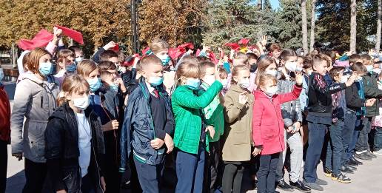
С 2020 года указом президента России 9 октября будет отмечаться новый день воинской славы — День разгрома советскими войсками немецко-фашистских войск на Кавказе в 1943 году.

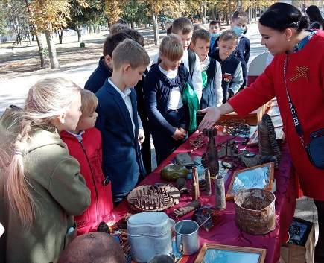
9 октября прошел цикл мероприятий, приуроченных к окончанию Битвы за Кавказ и
и освобождению Краснодарского края от немецко-фашистских захватчиков.
Мы всем классом вместе со своим классным руководителем Т.В. Мильбрат посетили интересное мероприятие в парке - флешмоб "Звезда Победы". Все участники выстроились в форме звезды. Нам выдали красные платки, которыми мы должны были взмахивать по команде. Сверху это всё снимали с квадрокоптера. Затем мы просмотрели выставку ИЗО И ДПИ. Особенно нам понравилась выставка музейных экспонатов времён Великой Отечественной войны. Музейные работники подробно рассказали нам о каждой вещи.
На площади МКУК РДК прошло торжественное открытие "Стены памяти". Мы её тоже рассматривали с интересом.



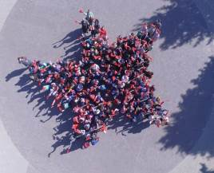

На «Стене памяти» помещены фотографии наших земляков, погибших в годы Великой Отечественной войны. В целом фото так собраны, что образуют трогательную картину.
А.Яковлева, С. Дубинец, 5 А класс

«Формула успеха»
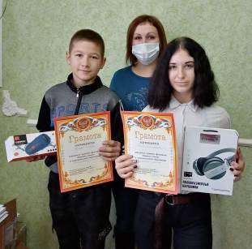
В целях профилактики безнадзорности и правонарушений несовершеннолетних, снижения численности различных негативных проявлений в подростковой среде в сентябре-октябре проводился краевой фестиваль «Формула успеха». Конкурс проводился среди несовершеннолетних в возрасте 13 до 18 лет в формате удалённого участия детей. Учащиеся 7 Б класса Александра Кибе и Павел Казаков стали победителями этого фестиваля. Они выполнили рисунки на тему здорового образа жизни. Победители награждены почётными грамотами и ценными подарками. Мы очень рады за успехи наших ребят. Поздравляем их! Желаем им дальнейшего творческого развития.
В.Харченко, 5 А класс

П. Казаков, О.С. Яненко (соц. педагог), А.Кибе
Территория единства

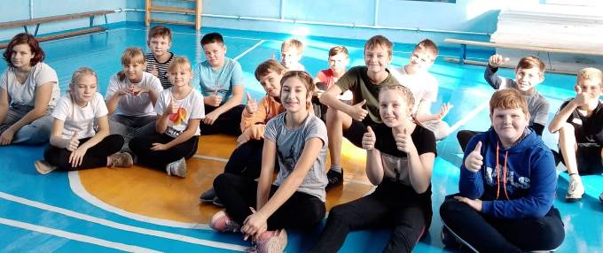

5 А класс

Ко Дню народного единства ученики 5 А класса организовали спортивные соревнования. Участвовали две команды «Храбрые и отважные» и «Быстрые и смелые», которые состязались в таких эстафетах, как: эстафета с мячом, бег со скакалкой, мяч в кольцо, эстафета «Попади в цель». После мероприятия все участники команд показали свою силу, быстроту, ловкость. А главное – получили заряд бодрости и хорошего настроения.

Е .Хвостик, 5 А класс

4 ноября в России отмечается День народного единства. Впервые в России этот новый всенародный праздник отмечался 4 ноября 2005 года.
День народного единства был учрежден в память о событиях 1612 года, когда народное ополчение под предводительством Кузьмы Минина и Дмитрия Пожарского освободило Москву от польских интервентов. Исторически этот праздник связан с окончанием Смутного времени в России в XVII веке. День народного единства по сути совсем не новый праздник, а возвращение к старой традиции.

«ПОДАРИ КНИГУ БИБЛИОТЕКЕ»


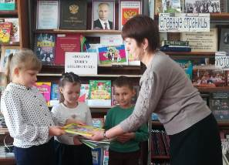

С. Бенжунас, К. Буланый, Т. Вихляева
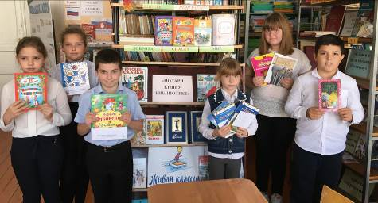
Ежегодный Международный месячник школьных библиотек был учрежден в 2008 году, в десятую годовщину создания Международной ассоциации школьных библиотек.
В России Международный месячник школьных библиотек проходит в октябре уже в течение 11 лет. Цель его проведения – привлечение внимания широкой общественности к социальной значимости школьных библиотек в поддержку школьных библиотек и детского чтения.
Наша школа не осталась в стороне. Прошла акция «Подари книгу библиотеке», в которой приняли участие ученики, учителя и родители. Было подарено 30 книг. Особенно хотелось поблагодарить классы и их классных руководителей:

2 А (М.А. Огнева),
2 Б (Т.В. Рыбкина),
3 А (Е. И. Гринь),
3Б (М.В.Харченко),
4 (И.А. Гринь),
5А(Т.В.Мильбрат), , 11(М.В.Катаева).

С. Волик, Д. Павлоградская, А. Даненко, М. Волощук, Д. Рудько,
А. Исраелян

Книги, подаренные школьной библиотеке, были представлены на книжной выставке «Подари книгу библиотеке».
Ребята старались приобрести новые книги, чтобы обновить фонд библиотеки. Родители также откликнулись и приняли участие в акции.
Библиотекарь школы и администрация выражает благодарность всем участникам важного мероприятия. Спасибо за отзывчивость!!!
Е. Бескровная, 5 А кл.

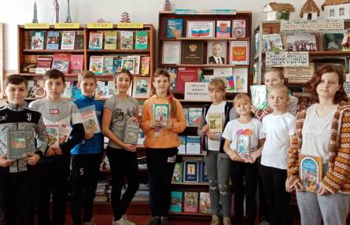

5 А класс
Встреча с журналистом
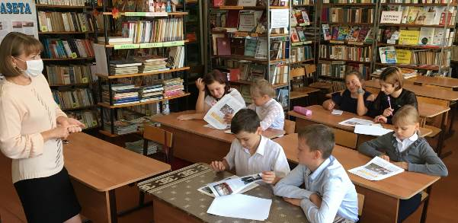

Дорогой читатель, начну с того, что у нас в школе издаётся школьная газета «Отражение» с 2011 года. Выпуски школьной газеты готовятся учащимися школы. В этом учебном году я вместе со своими одноклассниками стала участвовать в составлении газеты. Мы являемся юнкорами. Для того, чтобы понять, кто такие юнкоры, чем они должны заниматься, руководитель нашего кружка Т.Децких, библиотекарь школы, пригласила корреспондента районной газеты «Авангард» Марину Владимировну Любченко к нам, на заседание кружка. Марина Владимировна рассказывала нам о том, как пишется и создаётся наша газета «Авангард». Оказывается, что для того, чтобы выпустить очередной номер газеты, требуется

М.В.Любченко и члены кружка «Юный журналист»
найти заголовок своей статье. Первый вопрос, который Марина Владимировна задала нам: «Как бы вы назвали нашу сегодняшнюю встречу?» Она затем сказала, что если мы, юнкоры, не свяжем свою жизнь с журналистикой, полученные умения и навыки, так или иначе, нам обязательно пригодятся. В современном мире нужны образованные люди, которые могут собирать информацию и правильно её излагать не только на бумаге, но и в разговоре. Она сказала, что впереди у нас много работы. Сейчас мы должны научиться писать заметки.
М.Богданенко, 5 А кл.

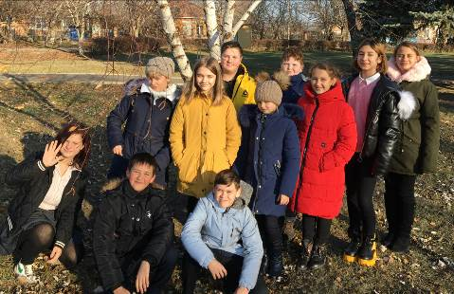
особый труд и терпение. Газета должна быть интересной читателю. Она должна содержать определённые правильные заголовки, рубрики.
Марина Владимировна объяснила нам, что такое информация, как её найти, переработать и правильно изложить на бумаге. Она рассказала о том, как сама училась непростому журналистскому ремеслу, с чего начинала. Оказывается, особого умения стоит

Юнкоры газеты «Отражение»

«Всероссийская акция «СПОРТ и Я»

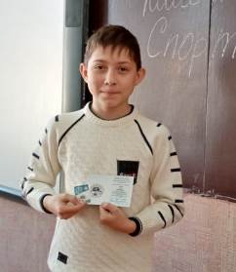
В ноябре в школе классными руководителями проведены тематические классные часы с применением презентации по теме «Спорт и я. Мои результаты по нормам ГТО».
Три заглавные буквы ГТО расшифровываются как «Готов к труду и обороне». Учащиеся узнали, что такое ГТО, историю ГТО, сколько ступеней в современной структуре Всероссийского физкультурно-спортивного комплекса, определили к какой ступени, относятся учащиеся и посмотрели таблицу, в которой определены виды испытаний для их возраста и нормативы, в которые они должны уложиться. Подводя итоги классного часа, ребята, сделали вывод: спорт - неотъемлемая часть нашей жизни. В заключении ребятам вручили значки ГТО.

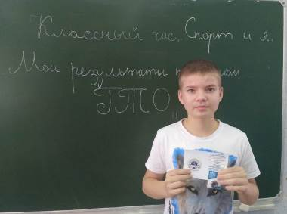
Никита Шемет, 5 А кл.
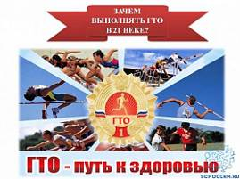

В нашей стране в последнее время многое делается для возрождения ГТО. Так как ГТО является отличным способом повышения интереса к спорту с самых ранних лет.
Артём Терещенко, 5 Б кл.

«Русской речи Государь по прозванию Словарь»

В день рождения В.И. Даля, 22 ноября, в России традиционно отмечается праздник русской словесности – День словарей, энциклопедий.
«День словарей и энциклопедий – дань памяти В.И. Даля и знак возрастающей роли словарей — наших лоцманов и маяков в ширящемся океане информации. Без словарей человечеству так же не выжить, как и без слов. Если человек — существо словесное, то, значит, и словарное.»
М. Эпштейн

В рамках празднования «Дня словаря» в школе были проведены следующие мероприятия:

Урок – путешествие «День словаря»,
Час информации «Всероссийский праздник - День словаря»,
Видеопросмотр «Девочка Снегурочка»,
Виртуальная выставка «Русской речи Государь по прозванию Словарь»,
Викторина «В.И. Даль: история создания словаря»,
Презентация «Вселенная в алфавитном порядке»,
Беседа «В. Даль. Толковый словарь живого великорусского языка».
Словари – не только друзья, но и помощники. В этом убедились ребята, используя эти книги.

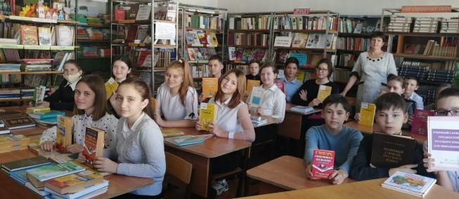

7 А класс на уроке со словарями
Всероссийская неделя
«Живой классики» в библиотеках

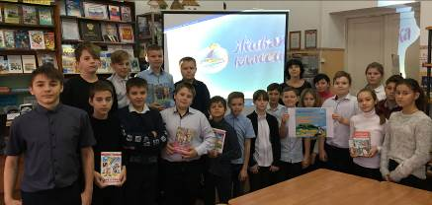
В библиотеке была организована книжная выставка на основе Списка литературы, рекомендованной Фондом для участия в конкурсе.
Список содержит 300 наименований, носит рекомендательный характер.
Ребята заинтересовались конкурсом, взяли книги для чтения. Г. Сердюк, 5 А кл.

5 Б класс
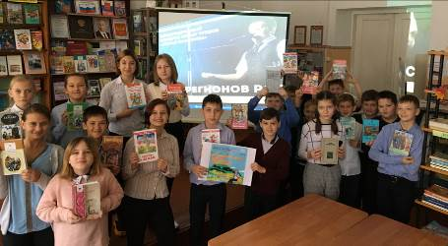
Всероссийская неделя «Живой классики» в библиотеках прошла 23-29 ноября.
Библиотекарь Т.А.Децких рассказала ребятам о конкурсе, показывала презентационные ролики по конкурсу « Живая классика», по Фонду « Живая классика», социальные ролики « Живая классика», презентацию проекта по подбору книг.

5 А класс
Школьная газета «Отражение» издаётся учениками МБОУ СОШ № 3 под руководством библиотекаря школы Т.А. Децких.
Адрес газеты: 352080, Краснодарский край, ст. Крыловская, ул. Комсомольская, 162
E – mail: school3@kril.kubannet.ru
WWW: school3.obrkril.ru

